**UNIVERSIDAD TECNOLÓGICA NACIONAL**

**FACULTAD REGIONAL GENERAL PACHECO**

**TECNICATURA UNIVERSITARIA EN PROGRAMACIÓN**

**PROGRAMACIÓN III**

**TRABAJO PRÁCTICO INTEGRADOR**

**(PRIMERA ENTREGA)**

**INTEGRANTES:**

* **FRANCISCO MADOERY**
* **EDUARDO GRANADO**
* **GASTÓN SOSA**
* **ALEXIS TORRENTE**
* **FELIPE ROCHA**

**DESCRIPCIÓN DEL TEMA Y MÓDULOS FUNCIONALES:**

El tema elegido consiste en un sistema de compra online para una panadería. Se podrán gestionar los productos, carrito de compras, ventas, clientes y empleados.  
Habrá un ‘Login’ donde se loguea el usuario, y cuando este se logue, aparecerá en la cabecera de la página un mensaje aclarativo de que está logueado. Para poder loguearse pide rellenar dos campos (DNI y contraseña) y serán considerados dos tipos de logueo: empleado y cliente. El primero tendrá más permisos y funcionalidades de las que carece el segundo. Cualquiera puede crear una cuenta de tipo cliente, pero se necesita una clave maestra, provista en el manual, para crear una de tipo empleado.

El cliente tendrá la funcionalidad de:

* Ver los productos con su determinado nombre, descripción, precio de venta, stock disponible, imagen, entre otros.
* Ver los productos pertenecientes a determinada categoría.
* Buscar un producto en particular.
* Agregar/quitar productos del carrito.
* Ver los productos en el carrito.
* Efectuar una compra de los artículos agregados al carrito.
* Ver su historial de compras (datos de cada venta y detalles de venta dentro de cada una)

El empleado tendrá la funcionalidad de:

* Buscar un producto en particular.
* Ver y modificar el nombre, descripción, precio, stock, etc. de los productos.
* Agregar nuevos productos, como así también eliminarlos si lo desea.
* Ver el historial de compras de todos los clientes y filtrado por un cliente en específico.
* Ver el reporte de las ventas (venta de mayor valor, valor de esa venta máxima, cliente que más compras realizó, etc.)

**MODELO DE DATOS:**

**Productos:**



**Categorías:**

E:\Desktop\Captura2.PNG

**Clientes:**

E:\Desktop\Captura.PNG

**Empleados:**

E:\Desktop\Captura.PNG

**Ventas:**

E:\Desktop\Captura.PNG

**Detalles de Venta:**

E:\Desktop\Captura.PNG

**Ventas X Detalles de Venta:**

E:\Desktop\Captura.PNG

**Formas de Pago:**

E:\Desktop\Captura.PNG

**IMPRESIONES DE PANTALLAS:**

1. WebForm: **SeleccionUsuario.aspx**

La siguiente impresión de pantalla corresponde al WebForm “SeleccionUsuario”. En este el usuario elegirá si es un consumidor (Cliente) o un trabajador de la panadería (Empleado). Si hace click en el HyperLink llamado “Cliente” Lo redireccionará al WebForm “RegistroCliente”. En cambio, si hace click en el HyperLink “Empleado” lo redireccionará al WebForm “RegistroEmpleado”.

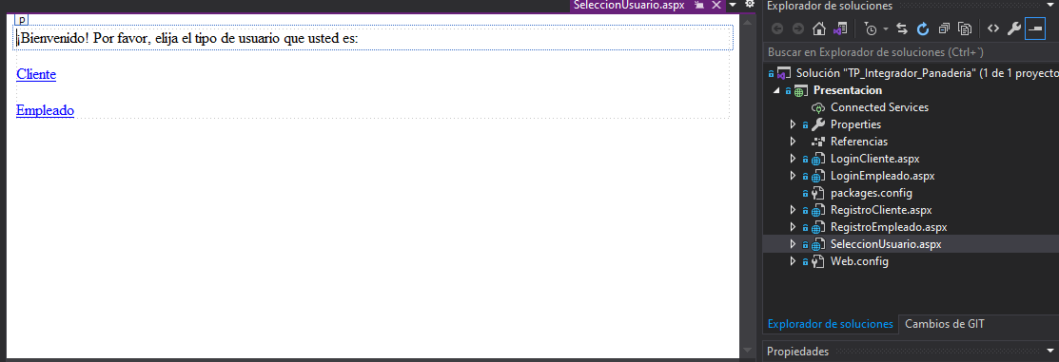

1. WebForm: **LoginCliente.aspx**

La siguiente impresión de pantalla corresponde al WebForm “LoginCliente”. En este WebForm el usuario podrá iniciar sesión utilizando el correo electrónico y la clave que utilizo para dar de alta su cuenta. En caso de que no haya creado su cuenta, abajo hay un HyperLink que lo redirecciona al WebForm “RegistroCliente”, Donde allí podrá dar de alta su cuenta.

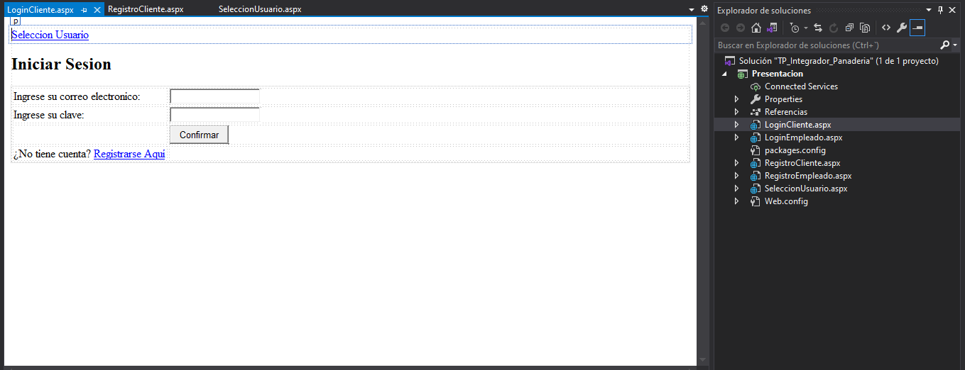

1. WebForm: **RegistroCliente.aspx**

La siguiente impresión de pantalla corresponde al WebForm “RegistroCliente”. En este WebForm el cliente podrá dar de alta su nueva cuenta, y para ello deberá rellenar cada uno de los campos que pide. Una vez que rellene todos los campos correctamente, al darle click en el botón “Confirmar” se dará de alta su cuenta y se le mostrará un mensaje por medio del lblMensaje.

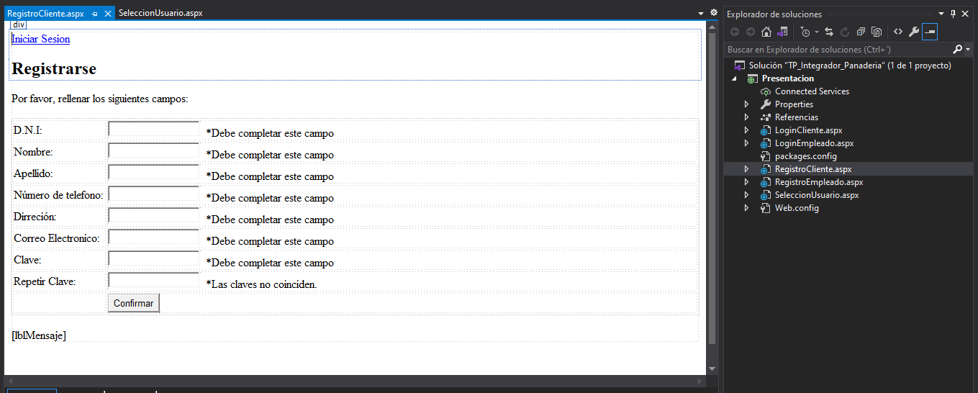

1. WebForm: **LoginEmpleado.aspx**

La siguiente impresión de pantalla corresponde al WebForm “LoginEmpleado”. En este WebForm el usuario podrá iniciar sesión utilizando el correo electrónico y la clave que utilizo para dar de alta su cuenta. En caso de que se quiera dar de alta a un nuevo empleado, abajo hay un HyperLink que lo redirecciona al WebForm “RegistroEmpleado”, donde podrá dar de alta su cuenta.

1. WebForm: **RegistroEmpleado.aspx**

En este WebForm, para que el registro de un empleado sea algo restringido, al usuario lo primero que se le pide es una clave maestra, la cuál se encuentra en el manual de usuario. Todas las opciones de registro vienen invisibles por default, y solo se hacen visibles una vez se ingrese la clave maestra correctamente. En caso de arrepentirse, en la parte superior se encuentra un HyperLink que lo redirige denuevo al WebForm de “LoginEmpleado”.

1. WebForm: **ABMLProductos.aspx**

A este WebForm solo tendrán acceso los usuarios de tipo “empleado”. En el cual se listarán todos los productos de la base de datos paginados de a 10 registros. Se podrá editar y/o eliminar el producto deseado. (Baja, modificación y listado). También se podrá filtrar por el nombre del producto y por los nombres de las categorías para traer todos los productos pertenecientes a la misma.

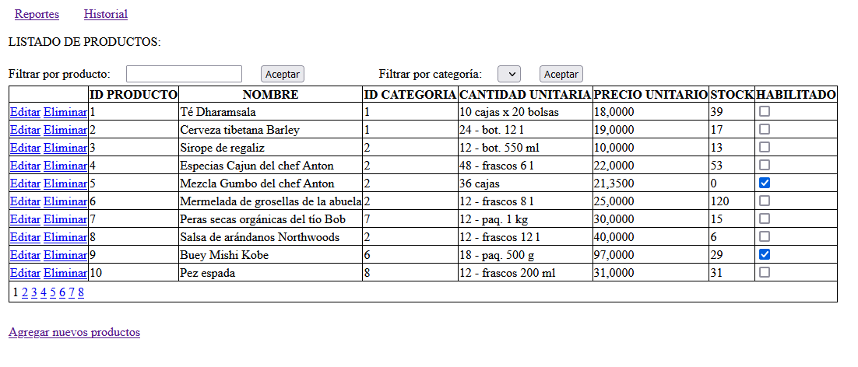

1. WebForm: **AgregarProductos.aspx**

A este WebForm se accederá desde el HyperLink del Webform ABMLProductos.aspx. Aquí se podrá realizar un ‘Alta’ de uno o varios productos a la base de datos. Se podrá volver a la pantalla anterior con el HyperLink “Volver al listado de productos”.  
Los campos están validados para que no se omita ningún campo del registro.

8. WebForm: **HistorialComprasEmpleado.aspx**

Esta WebForm se corresponde con la funcionalidad del historial para los usuarios de tipo empleado. Contará con una serie de hipervínculos en la parte superior para permitir el flujo a otros formularios. Se cargarán en un gridview, por defecto, todas las ventas de la base de datos sin importar el cliente ya que los empleados pueden acceder a todas ellas. Además se podrá filtrar por DNI del cliente para traer todas las ventas de un cliente en particular o por ID de venta para traer una en particular. De momento el gridview está vacío ya que no se ha configurado la base de datos y la tabla de ventas. También hay un hipervínculo de carácter temporal, ya que, más adelante, se podrá acceder al formulario con el detalle de ventas desde cada una de las ventas listadas.

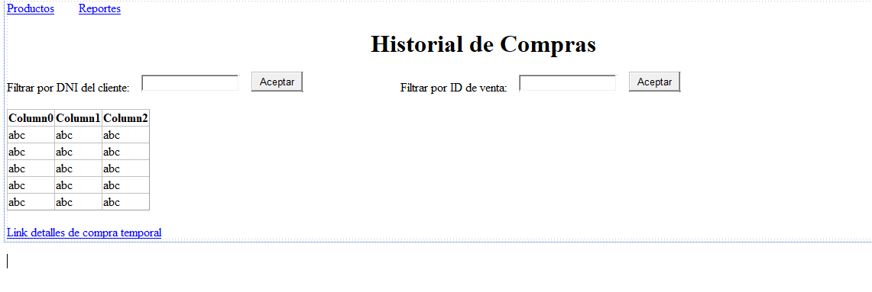

8.WebForm: **SelecciónProductos.aspx**

A este webform tiene acceso el cliente al momento de seleccionar aquello que desea comprar, aquí tiene la opción de buscar el producto deseado, así como imágenes ilustrativas de estos y sus respectivos nombres. Tiene la opción de utilizar un textbox donde ingresará la cantidad de productos deseada al momento de tocar el botón “Añadir al carrito”.

9. WebForm: **Carrito.aspx**

A este webform se obtiene el acceso, al tocar un imagebutton ubicado en el webform “SeleccionarProducto”. Aquí se puede observar los productos seleccionados, eliminarlos de ser requerido y con un botón tienen la opción de comprar todo lo seleccionado (cargado en un gridview).

También tenemos el hyperlink “SeleccionarProductos” que nos lleva de regreso a la página anterior.

11. WebForm: **Ventas.aspx**

En este webform podemos observar lo que sería la transacción. Iniciando con un DropDownList con las opciones de seleccionar el método de pago de preferencia para el cliente.

Se tiene la posibilidad de seleccionar la dirección de entrega. Y se puede observar el monto total a pagar. También tenemos un botón que nos lleva de nuevo al carrito.

12. WebForm: **HistorialComprasCliente.aspx**

Esta WebForm se corresponde con la funcionalidad del historial para los usuarios de tipo cliente. Contará con una serie de hipervínculos en la parte superior para permitir el flujo a otros formularios. Se cargarán en un gridview, por defecto, todas las ventas de la base de datos correspondientes al cliente (identificado en una variable Session). De momento el gridview está vacío ya que no se ha configurado la base de datos y la tabla de ventas. También hay un hipervínculo de carácter temporal, ya que, más adelante, se podrá acceder al formulario con el detalle de ventas desde cada una de las ventas listadas.

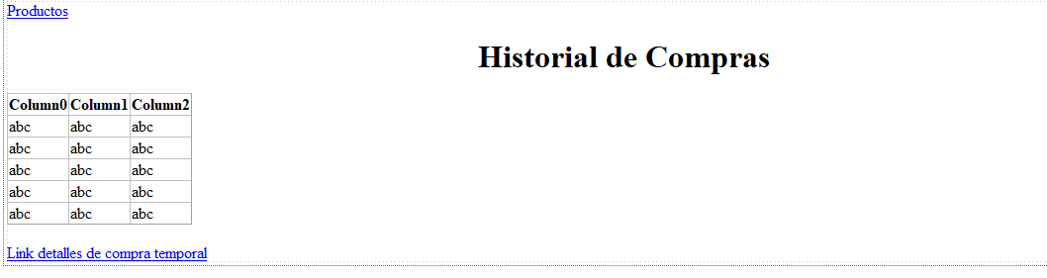

13. WebForm: **DetallesCompra.aspx**

Esta WebForm es accesible desde la WebForm correspondiente a la funcionalidad de historial. Cada venta listada en el historial, además de los datos de la misma, tendrá la posibilidad de redirigir a esta donde se listarán en un gridview todos los detalles de ventas asociados a esa venta. De momento el gridview está vacío ya que no se ha configurado la base de datos y la tabla de detalles de venta. También hay un hipervínculo que permite regresar al historial.

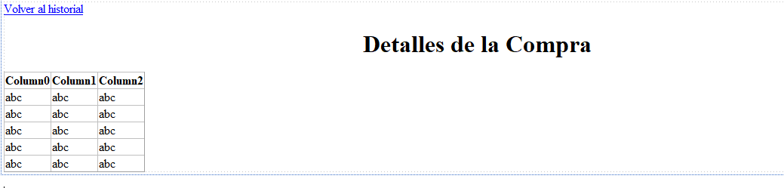

12. WebForm: **Reportes.aspx**

Esta WebForm se corresponde con la funcionalidad de los reportes para los usuarios de tipo empleado. Contará con una serie de hipervínculos en la parte superior para permitir el flujo a otros formularios. Los reportes se generarán a partir de funciones matemáticas y análisis mediante la vinculación de la información de diversas tablas en la base de datos. De momento, sólo se consideraron cierta cantidad de tipos de reportes pero podrían agregarse más.

